BIT, četvorka bitova, Byte

1. Koje dvije vrijednosti može poprimiti jedan bit? ________________________________________
2. Na tračnicama stoji vlak s četiri različito osvijetljenih vagona. Označi osvijetljene vagone
binarnom znamenkom 1, a neosvijetljene binarnom znamenkom 0.
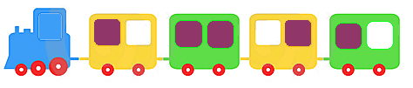
__________ __________ _________ __________
3. Dopuni sliku tako da baloni na slici prikazuju kombinaciju bitova 1001.

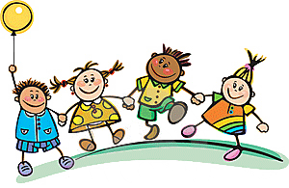

4. Koji niz binarnih znamenki prikazuje broj 20? _________________________________________

1
2
4
8
16
32
64
128

5. Broj 18 prikaži dvjema četvorkama bitova.

broj 18 | bajt
 | viša četvorka bitova |  |  |  | niža četvorka bitova
 | 128 | 64 | 32 | 16 | 8 | 4 | 2 | 1

